Exercices La multiplication à 1 chiffre.

1 Calcule ces opérations.

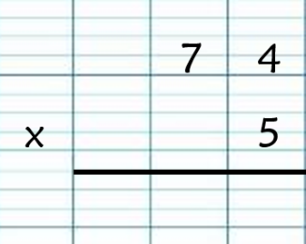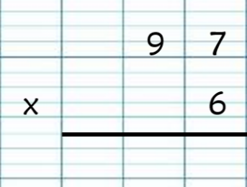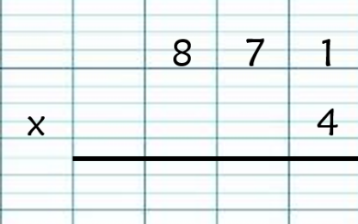

2 Pose et calcule ces opérations sur ton cahier.

5 x 74 6 x 97 4 x 871

3 Résous ces problèmes.

- Le médecin a prescrit à Paola un médicament à prendre trois fois par jour pendant sept jours. Combien de comprimés doit-elle prendre en tout ?

- Une lapine peut avoir 12 lapereaux par portée et cela tous les mois.
Calcule le nombre de petits que peuvent mettre au monde 3 lapines :
- au bout de 1 mois
- au bout de 9 mois.

Correction des exercices La multiplication à 1 chiffre.

1 Calcule ces opérations.

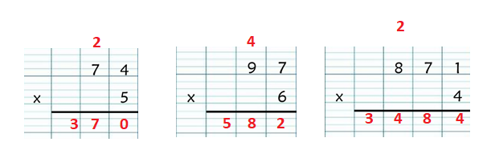

2 Pose et calcule ces opérations sur ton cahier.

5 x 74= 370 6 x 97= 582 4 x 871= 3 484

- Résous ces problèmes.

- Le médecin a prescrit à Paola un médicament à prendre trois fois par jour pendant sept jours. Combien de comprimés doit-elle prendre en tout ?

Pour 1 jour : elle prend 3 comprimés.
Pour 7 jours : 3 × 7 = 21 Elle doit prendre en tout 21 comprimés.

- Une lapine peut avoir 12 lapereaux par portée et cela tous les mois.
Calcule le nombre de petits que peuvent mettre au monde 3 lapines :
- au bout de 1 mois
- au bout de 9 mois.

- 3 × 12 = 36. Au bout d’un mois, trois lapines peuvent mettre au monde 36 lapereaux.

- 9 × 36 = 324. Au bout de neuf mois, trois lapines peuvent mettre au monde 324 lapereaux.

